МИНИСТЕРСТВО ОБРАЗОВАНИЯ И НАУКИ РОССИЙСКОЙ ФЕДЕРАЦИИ
Федеральное государственное бюджетное образовательное учреждение
высшего образования
«КУБАНСКИЙ ГОСУДАРСТВЕННЫЙ УНИВЕРСИТЕТ»
ФГБОУ ВО «КубГУ»

Кафедра педагогического и филологического образования

КУРСОВАЯ РАБОТА

МАТЕРИАЛЫ И ТЕХНОЛОГИИ РИСУНКА КАК ВАЖНАЯ СОСТАВЛЯЮЩАЯ ХУДОЖЕСТВЕННОГО ПРОИЗВЕДЕНИЯ

Работу выполнила ____________________________________А.О.Бабайцева
Филиал ФГБОУ ВО «КубГУ» в г. Новороссийске Курс III
Направление 44.03.01 Педагогическое образование
Направленность (профиль) - Изобразительное искусство
Научный руководитель
Канд. Пед. Наук,
доцент. кафедры инженерной графики____________________ Л. Н. Бородина
Нормоконтролер
Доцент, канд. пед. наук _________________________________О.В. Ивасева

Краснодар 2018
СОДЕРЖАНИЕ

Введение 3
1 Рисунок 5
2 История развития материалов и технологий рисунка 8
3 Разновидности материалов 15
4 Технологии 20
Заключение 27
Список использованных источников 28
Приложение А 30

ВВЕДЕНИЕ

Рисунок сопровождает человека с давних времен. В настоящее время невозможно представить большинство окружающих вещей в человеческой жизни, в которой так или иначе не был бы задействован рисунок. Рисунком занимаются дети и взрослые, с его помощью создаются самые разные предметы, его используют в строительстве, чертежах, медицине, рекламе, кино, мультфильмах и многом другом, так как он, в своей основе, является фундаментом почти любой изобразительной деятельности.
Рисунок всегда неразрывно был связан с людьми и их жизнью, верованиями и потребностями. С его помощью выражали эмоции, записывали увиденное, передавали знания, указания, предостережения и создавали поистине священные вещи с сакральным смыслом. Историю развития взаимосвязи техник и материалов в рисунке, как важной составляющей художественного произведения можно проследить с самых древних времён, в которые рисунок, как вид деятельности, зародился. Так первыми произведениями были наскальные рисунки, выполнявшиеся углём, глиной, кровью добытых в пищу животных, а позже разного рода первыми красками. Наскальные рисунки рассказывали целые истории и учили целые поколения.
С развитием цивилизации менялись и материалы, характеры и техники, использовавшиеся как в обучении рисованию, так и в художественных произведениях.
За всё время существования рисунка, как человеческой деятельности, успело смениться множество техник, материалов и направлений. Какие-то были забыты, какие-то открыты заново, изучены с другой стороны и закреплены в истории искусств как образцы настоящего искусства, на основе которых всё новые и новые поколения художников учатся и создают свои собственные художественные произведения и по сей день.

Объектом данного исследования является взаимосвязь материалов и техник в рисунке, позволяющих художникам создавать уникальные художественные произведения. Предметом исследования является работа и изучение возможности повышения творческих и профессиональных навыков на основе изучения материалов и техник в рисунке.
Целью курсовой работы является формирование представления о рисунке, материалах и техниках, применяющихся для обучения и создания художественных произведений произведений в этом направлении. Повышение профессионального уровня и расширение кругозора.
Задачи:
— Изучить литературу по проблеме исследования;
— Ознакомиться с мировой историей техник и материалов в рисунке, их особенностями;
— Сформулировать представление о важности грамотного применении техник и материалов в рисунке для создания художественного произведения.

1 Рисунок

Рисунок – очень важная структурная основа любого художественного произведения, вне зависимости от его характера, будь это графика, живопись, скульптура или декоративное искусство. Являясь одним из подвидов графики, рисунок так же выступает и как самостоятельное произведение – тщательно выполненные и законченные рисунки на отдельных листах называются станковыми произведениями и, в отличии от тиражной графики, они существуют лишь в единственном экземпляре и, в зависимости от выпалившего их художника, могут нести огромную ценность. Рисунок позволяет изучать и познавать действительность. Это познание может осуществляться посредством наблюдения натуры, по представлению, памяти или воображению. С помощью рисунка художник с лёгкостью может зафиксировать свои впечатления от жизни, делая наброски, длительные зарисовки или создавая сложные художественные произведения.
Рисунок – древнейший вид изобразительного искусства и поэтому ему свойственно огромное количество жанров: пейзаж, портрет, натюрморт, анималистический, бытовой, исторический и множество других. Изображая композицию, с помощью рисунка можно реализовать самые разные темы, например: строительство, сбор урожая, космические путешествия, исследования мира, праздники и др.
Основными средствами художественной выразительности рисунка служат линия, штрих и пятно. При помощи штриховки, тона и светотени передают объём и форму, пропорции предметов, линейную и воздушную перспективу..
Любой художник начинает свою работу с рисунка и поэтому обучение рисунку имеет важнейшее значение в ходе профессионального подготовки будущего художника. Для развития своих навыков студенты художественных вузов, академий, училищ и колледжей выполняют академические рисунки (Рис.1).

«Академический рисунок – это многочасовая работа с передачей конструкции и светотени объектов. Система обучения с помощью академических рисунков сформировалась в конце 16 века и очень часто, помимо рисования натюрмортов, гипсовых античных слепков и живой натуры, включает в себя копирование оригинальных работ признанных мастеров прошлого.» [3]
«Учебный рисунок представляет собой обширную область разнообразных заданий по рисованию геометрических тел, гипсовых орнаментов (Рис.2), разнообразных натюрмортов, объектов мира техники и природы, человека, пейзажа, архитектурных построек и др. Как правило, учебные задания по рисунку соответствуют программным задачам, их предлагается выполнять по мере нарастания сложности в специальных условиях под контролем педагога. Рисунок, включающий учебное рисование с натуры, рисование по памяти и воображению, составляет основу художественного образования». [4]
С помощью одних и тех же средств рисунка: линии, штриха, пятна(Рис.6) – художниками создается разнообразное восприятие мира. Все зависит от того, как художник использует эти средства художественной выразительности, как он ведет линию и кладет пятно, в какой пропорции использует светлое и темное, как передает пространство и др. Благодаря рисунку мысль, наблюдение фиксируются на бумаге. Рисунок выявляет отношение художника к изображаемому. Почерк художника отражает его душевное состояние.
«Главное выразительное средство рисунка – линия. (Рис.6) Линия запечатлевает неуловимое в движении жизни. Сплетаясь в разнообразные формы, линия бывает тонкой, изысканной и кружевной, колючей и злой, нежной и бархатистой.» [1] Она изображается всеми материально-техническими средствами: резцом, пером, карандашом и кистью. По характеру линии бывают прямые и кривые. Чтобы нарисовать прямую линию, надо обозначить ее место на бумаге точкой, затем короткими соединяющимися тонкими штрихами наметить заданное направление линии, проверить направление карандашом, а прямизну на глаз. Проверка прямизны происходит визуально: лист бумаги с нанесенной линией помещают на уровне глаз, тогда в результате перспективного сокращения изобразительной плоскости становятся заметны даже совсем небольшие изгибы линии. По размеру линии бывают длинные и короткие, равные и неравные, толстые и тонкие, по светлоте они делятся на темные, полутемные, светлые; по назначению- на контурные и вспомогательные; по направлению- на горизонтальные, вертикальные и наклонные.
Сама линия может передать настроение с помощью толщины и направления.
Точка - получают точку прикосновением острия карандаша, кисти, мела к изобразительной плоскости или путем пересечения штрихов и линий. (Рис.6) В рисунке точка участвует в изображении светотени и линейном построении формы в качестве опоры, поэтому такую точку называют опорной.
Нахождение точки в пространстве определяют с помощью координат. В рисунке предпочитаю пользоваться высотой и длинной, рассчитывая удаление от горизнотальных и вертикальных линий контуров, а так же применяя для этого дополнительные линии от разных сторон лица к нужной точке. Определение её местоположения в итоге происходит благодаря сравнению расстояний, которые можно отмерить с помощью карандаша, следуя принятым правилам и уже отмеченным сравнениям.
Пятно - часть листа бумаги, покрытая штрихом или прикосновением кисти. Штрих, дающий тональное пятно, сам может быть средством выразительности рисунка. (Рис.6)
Элементы рисунка, создающие иллюзию трехмерности: свет, тень (собственная (самый неосвещенный участок рисунка) и отбрасываемая (падает на поверхность, на которой находится предмет), полутени (между светом и тенью), рефлекс (отсвет), блик (самый освещенный участок).

2 История развития материалов и технологий рисунка

Работы величайших мастеров прошлого и ведущих художников современности позволяют проследить историю развития рисунка, раскрывают особенности их творческого метода и выразительные возможности работы карандашом, тушью, углем, сангиной, пастелью и другими графическими материалами.
Первое освоение навыков рисунка, выражение желаниея описать мир вокруг с помощью изображений началось ещё в древние времена. Самые древние люди, рисуя то, что их окружало и сопровождало каждый день, отлично справлялись с этой задачей. Легко читаемыми полосами на стенах пещер или специально взятой для этого кости древние люди легко и уверенно повторяли увиденное вне зависимости от того, что это было: охотников, растения, вещи, зверей.
Подобные успешные, и очень четко передающие изображаемый объект, рисунки можно найти повсюду и изображали они самые разные сцены: стада рогатых животных, предположительно антилоп, оленей (Рис. 7), трапезничающего своей добычей льва, трогательно оберегающей своё дитя от нападения хищника слонихи (Рис. 8) и множество других сцен из окружавшей их действительности.
Самые известные доисторические рисунки зверей и быта объединены самым древними и, если так можно выразиться, простыми навыками - твёрдой рукой и хорошо поставленным глазомером. Если рассмотреть рисунки внимательно, то легко можно отметить, что их авторы уверенно умели переносить с помощью рисунков виденное животное, могли обдумывать и изучать свою работу и, при надобности, исправить её для наибольшей достоврености. Местоположение так называемых штрихов в таких изображениях не носит хаотичный или небрежный характер, а обусловлено осознанным желанием автора провести ту или иную линию в том месте, где ей положено быть. Легко понять, что древние художники действовали осознанно и со знанием дела. По сей день ученые и эксперты удивляются восхитительной точностью и реализмом, в тех рамках, в которых это было возможно по тем временам, почти каждого рисунка из древнего мира, дожившего до наших дней. В качестве наглядного примера подобных художественных актов можно привести рисунок мамонта в пещере Комбарельс (Рис.3)
.Как пишут в учебниках: «Реализм и свободное владение мастерством рисования убеждают нас в том, что древний человек не только хорошо видел и правильно передавал образ изображаемого животного, но и внимательно изучал его форму, запоминал его характерные особенности. Американский эстетик и психолог искусства Р. Арнхейм считает, что «острота наблюдения и правдивость памяти у первобытного человека» была «значительно выше, чем у людей более развитых цивилизаций»* Нет сомнения, что приводимые нами образцы изобразительного искусства древнейших времен являются не случайными достижениями, а результатом многолетнего опыта и развития предшествовавшей традиции»[6].
Необходим был ряд поколений, чтобы выработать умение правильно выцарапывать контур животного при помощи заостренного кремня, Ф. Энгельс пишет: «Прежде чем первый кремень при помощи человеческой руки был превращен в нож, должен был, вероятно, пройти такой длинный период времени, что в сравнении с ним известный нам исторический период является незначительным. Но решающий шаг был сделан, рука стала свободной и могла теперь усваивать всё новые и новые сноровки, а приобретенная этим большая гибкость передавалась по наследству и возрастала от поколения к поколению.»[4]
Начало теоретического образования правил рисования принадлежит египтянам. Они первыми установили законы изображения и начали следовать в обучении определенным канонам. Изучение техники рисования происходит в двух направлениях. С одной стороны, свободное движение руки было установлено таким образом, чтобы ученик мог легко наносить основной контур линии кистью на поверхность доски или папируса. С другой стороны, студент должен иметь сильную и твердую руку, чтобы уверенно процарапать контуры рисунка на стен, фреске, камне для барельефа и др.
Древнегреческие художники при создании своих канонов исследовали человеческое тело. Они утверждали, что при создании изображения важно, организовать порядок, симметрию и гармонию частей и целого. Художники Древней Греции старались изобразить реальный мир как можно точнее, так что метод преподавания рисования был основан на изображении с натуры.
В эпоху Римской Империи само изобразительное искусство, а значит и рисунок, принял, можно сказать, прикладной характер. Таким образом, в процессе обучения рисованию преобладает копирование образцов, повторение методов и приёмов работы древних греков.
Средневековое искусство категорически отвергало реалистические тенденции, так как они не соответствовали религиозной истории. Рисунок был ориентирован не на точность передачи природы изображаемого объекта, ее эмоционального, духовного состояния.
Все виды технических особенностей рисунка прошлых лет, которые сохранились до нашего времени, существенно развились в основном в эпоху Возрождения в Италии. Уже тогда на картине использовались свинцовые, серебряные и другие металлические иглы, графит, итальянский карандаш, сангина, уголь, мел, пастель, а также жидкие материалы - бистр, тушь, разноцветные краски, акварель, белила, масло. Художники эпохи Возрождения так же прибегали к рисованию перьями гусей и тростником, кистями, на белой бумаге, цветной, тонированной тем или иным способом, грунтовой, на холсте, коже, дереве. Это была эпоха открытий и экспериментов. Все это привело к исключительному обилию художественных и технических приемов.
Техники рисунка, созданные в эпоху Возрождения, имели сильное влияние на последующие поколения художников и стали основой для многих художественных школ, которые, впоследствии, создали и свои технические и художественные приемы работы теми же материалами.
Строгий, линейный метод рисования был присущ художникам эпохи Возрождения, относившимся к флорентийской и римской школе (Матеньи, Леонардо да Винчи, Микеланджело). Художники из Венеции, в противовес своим флорентийским коллегам, рисовали в свободной манере(Тициан. Веронезе и Тинторетто отдавали предпочтение использованию светлого, лёгкого штриха и пятен.
Великие мастера рисунка серебряной иглой по праву считаются Ян ван Эйк, Альбрет Дюрер, Рафаэль и другие. Художником, прекрасно владеющим техникой рисования графитным карандашом в первой половине 19 века был француз Ж-Д Энгр.
Великие творцы эпохи Возрождения, на самом деле, так же были в своём роде учеными, открывшими и подкрепившими доводами новые научные положения. Художники этой эпохи смогли привести доказательства в пользу своих изысканий и открытий, как в теоретическом спекрте, так и в практическом.
Они посвятили огромную долю своего времени анализу и обучению пластической анатомии. Сложно было найти художника в то время, который не был бы заинтересован в принципах взаимосвязи отношений длин и размеров в лице и всём теле человека.
Лучшие художники времен Возрождения прекрасно применяли полученный посредством наблюдения и изучения опыт при создании своих художественных произведений. Их работы и по сей день восхищают многих своей реалистичностью, прекрасным воспроизведением анатомии и законов визуальной композиции.
Заложив для себя, как опору для своих художеств, в основу всего науку, величайшие умы эпохи Возрождения посвятили львиную долю своего внимания рисунку. По мнению художнисков этой эпохи, рисунок заключил в себе самые важные знания, без которых представить успешное воплощение мысли в творчестве просто невозможно.
Русская школа в 18 и 19 веках также так же привнесла много новых веяний в уже сложившиеся техники рисунка. Среди тех, кто мастерски владел рисунком, был. Кипренский, Брюллов и ряд других студентов Академии художеств. Они предпочитали работать на слегка желтой или голубоватой бумаг, используя ее тон, что давало освободить будущий рисунок от чрезмерной перегруженности листа. Даже тренировочные рисунки этих художников сегодня украшают великие музеи изобразительного искусства.
О. Кипренский в своей работе «Натурщик с красным плащом», пользуясь итальянским карандашом, сангиной и мелом получает обилие полутона и великолепное живописное впечатление.
Работа К.Брюллова «Портрет Полины Виардо», выполненная пером с помощью метода точного объемного моделирования с использованием света и тени хорошо передает сходство с натурой и неповторимые движения знаменитой певицы тех времен..
В известном образе «Группа из двух натурщиков» так же под авторством К.Брюллова, использовано сложное сочетание материалов: пастели, угля, мела и сангины. Благодаря этому его работа получила богатство тонов и нюансов цвета.
Многочисленные рисунки Брюллова, сделанные акварелью, прекрасно передают впечатление законченной картины, например, «Турчанка» поистине поражающая потрясающей ювелирной работой мастера.
Замечательные примеры различных методов использования материалов можно увидеть на примере таких русских мастеров, как А. И. Лосенко, А. И. Иванова, И.Репина и многих других.
«Великий художник Иванов преуспел, обогатив возможности акварели, позволив ей проявить себя в новых выразительных силах. Он поражал своими рисунками. Иванов писал в основном на библейские и новозаветные темы, выполненная их с помощью белой бумаги теплого тона». [7]
Эти произведения - объёмные, сложные композиции, раскрывающие характер каждого человека, изображённого на них. Художник достигает исключительной гармонии с цветовыми сочетаниями.
Репин любил выполнять крайне психологические рисунки графитным карандашом, используя в них технику растушевки. Из картин, выполненных углем на холсте интересен «Портрет Элеоноры Дузе» (Рис.4). Репин крайне по-разному применил в картине технические приемы, особенно при изображении одежды и фона, он рисовал углём то растирая его, то используя его плашмя, то широким штрихом и свободной рукой. Репин всегда очень искусно умел передать фактуру платья, кресла, волос с помощью угля и шероховатых поверхностей холста.
Русские живописцы во второй половине 19 века разработали и широко использовали в своем искусстве технику приготовления соуса, как сухого, так и мокрого, разбавляя его водой и используя подобно акварели. Н. Крамской нарисовал этюд с женщиной к работе «Неутешное горе» в свободной манере, используя мазки в технике сухого соуса.
Работы В. Серова, Б. Кустодиева, В. Борисова-Мусатова, М. Врубеля –являются хорошими примерами великолепного сочетания самых разных материалов в одном произведении.
Серов, в работе над произведением, известным как «Портрет. О.К. Орловой» (Рис.3), использовал уголь с сангиной и цветными карандашами. В результате получилось произведение в области рисунка, близкое к живописи. Серов использовал практически все художественные материалы, существовавшие в то время, взяв из них максимум всего того потенциала, что необходим для создания произведения. Ему удалось добиться легкости и общей гармонии тона, независимо от сложности техники исполнения. Он обладал высоким навыком мастерства, виртуозной техникой и тонким вкусом, Серов создал множество прекрасных рисунков.

Особый способ нанесения штрихов М. Врубеля нельзя перепутать с манерой любого другого художника. Что бы он ни рисовал - пейзаж, ребенка в колыбели, цветы – резкие, угловатые пересекающиеся штрихи Врубеля легко отличить от чьих-либо других.
Великие признанные мастера для всех поколений, к которым относятся Леонардо да Винчи, Микеланджело, Тициан, Дюрер, Рембрандт, Доре, И. Репин, В. Серов, М.Врубель и многие другие с радостью использовали пером как своим основным инструментом для рисования. Они оставили нам уникальные и бесконечно разные рисунки, выполненные именно пером. Обычно они писали чернилами, тушью, сепией коричневого цвета на гладкой, плотной, белой или тонированной бумаге. Часто в их работах встречалось сочетание методов работы и пером и кистью. Приёмы, использовавшиеся в создании первых рисунков крайне разнообразны и примечательны, их создавали выдающиеся мастера западноевропейского и русского искусства. Рисование пером требовало от художника точности, твёрдой руки и уверенности, потому что в работах, нарисованных пером, крайне сложно сделать исправления.
Пастель и акварель использовали и для рисунка, и для живописи. Все зависело от того, что больше предпочитал художник – линию или пятно, богатство цвета или монохромность. Большое количество рисунков, выполненных кистью, в частности портретов, оставили нынешним поколениям такие мастера, как К. Брюллов, И. Репин, И. Крамской, В. Серов, М. Врубель и многие другие.
Художники XX века продолжили развивать традиции русской школы – реалистического рисунка и создали много нового в области свободного, островыразительного, экспрессивного, нарушающего традиционные нормы рисунка авангардных направлений.
Оставленный выдающимися мастерами богатый материал в виде множества потрясающих работ, хранящихся в крупнейших художественных музеях, прекрасно подходит и применяется для изучения техник рисунка в мировых и русских школах.

3 Разновидности материалов

Рисунок различается по материалу, в котором он исполнен. Правильно выбранный материал, знание его свойств и особенностей, свободное владение им во многом определяют всю дальнейшую работу над рисунком.
Самым распространенным материалом для выполнения рисунка является карандаш. Это слово пришло к нам из тюркского языка (kara — черный и tas или das — камень). Появившиеся на рубеже XVIII-XIX вв. графитные карандаши изготавливали из минерального графита с примесью специальных сортов глин. Современная промышленность изготавливает графитные карандаши различной твердости. Они маркируются буквами B, M (мягкий), H, T (твердый), F (средний) и цифрами, показывающими степень мягкости или твердости. Рисунки, выполненные графитными карандашами, имеют серый тон с легким блеском.
С XV в. известны итальянские карандаши. Они изготавливались из порошка пигмента жженой кости, который скреплялся растительным клеем, и напоминали своими свойствами прессованный уголь. Сейчас наша промышленность выпускает карандаш «Ретушь», отдаленно напоминающий его. Тон на рисунку, выполненном итальянским карандашом, черный бархатистый, глубокий и матовый. До XVI в. художники широко применяли свинцовые и серебряные карандаши. Изготовленные из свинца или серебра, а иногда из сплавов с другими металлами, они представляли собой тонкую проволоку, вставленную в особой футляр. Штрихи, нанесенные этими карандашами, не стираются и не пачкаются. Рисунков, выполненных ими, осталось мало, но они привлекают особым своеобразием и тонкостью проработки деталей.
Графитовые карандаши
Рисунки имеют сероватый тон с легким блеском. В них не бывает интенсивной черноты. Бывают черные графитовые, цветные и копировальные (химические). Мягкость карандаша указывается буквой М, твердость Т, цифра указывает степень. С увеличением номера мягкость или твердость возрастает. ТМ – средней мягкости. За рубежом : В – мягкие, Н – твердые, ВН – средней мягкости. Химический карандаш в рисовании не применяется, так как имеют бледные, серые линии, которые плохо исправляются.
Цветные карандаши имеют толстые штрихи, в состав которых входят жировые частицы. При сильном нажатии стержень крошится. Жирный блестящий след, соединяясь с бумагой, почти не удаляется резинкой.
Выбор карандаша зависит от качества бумаги. Быстрые наброски удобнее делать очень мягким карандашом, а твердым длительную работу на ватмане.
«Кроме обычных графитовых карандашей выпускается ретушь (№ 1 – очень мягкий, № 2 – мягкий, № 3 – средней твердости, № 4 - твердый). Изготовлена из тонкомолотого березового угля, глины, газовой сажи. Особенность – интенсивный черный цвет, хорошее сцепление с бумагой». [6]
При покупке графитовых карандашей отдельное внимание нужно уделять не только маркировке, но и деревянному черенку. Очень часто низкого качества бывает не только стержень, но и деревянная ручка. Древесина имеет неровное направление волокон и при заточке возникают трудности. Разная плотность двух половинок, из которых склеен черенок, может вызвать неудобства. К сожаленью, полностью гарантировать качество не могут даже дорогие фирмы. Для набросков я использую дешевые карандаши, а для детальной работы – более дорогие.

Ластик
Бывают мягкими, для работы с карандашом, и твердые – чернильные.
Наполнением для изготовления ластика служит мраморная пудра с добавлением растительного масла, обработанного серой. Иногда в состав входит толченое стекло. Для улучшения качества резинку замачивают на несколько дней в бензин или керосин. Затем в воду до полного устранения запаха.
Существует особый вид ластика – клячка, которая представляет собой специальную мягкую очищающую резину с повышенной адсорбцией. Ее свойства позволяют впитывать частички графического материала, не повреждая бумагу и не размазывая рисунок. При этом насыщенность графики уменьшается, рисунок осветляется.
Уголь
«Круглый стерженек длиной 10-12 сантиметров и диаметром 5-8 миллиметров. В заводских условиях готовят в тилях при температуре 300 градусов без доступа воздуха в течение трех – пяти часов. Получается мягкий уголь, который хорошо растирается на бумаге, дает богатые возможности. Можно провести тонкие линии и проложить широкие пятна любой формы. Широкая тональная шкала позволяет быстро находить самые светлые и самые темные тона натуры. Уголь плохо сохраняется на бумаге, легко осыпается. Поэтому рисунки нужно фиксировать или хранить под стеклом. Для угля лучше брать шероховатую бумагу, или протертую наждачкой гладкую бумагу» [5].
Чаще всего уголь используют для быстрых набросков, хотя им можно пользоваться также и для длительных законченных рисунков. Кроме того, углем обычно наносятся первоначальные контуры фигур и предметов для исполняемой масляными красками картины. Приготовляется уголь из березовых палочек.
«Уголь можно приготовить и самому. Для этого наполните пустую консервную банку ровными, гладкими березовыми палочками, плотно закройте крышкой, замажьте банку глиной или замазкой и поставьте ее на несколько часов в печь на раскаленные угли, оставшиеся после топки.» [4]
Уголь для многих удобен тем, что он легко смахивается с бумаги и допускает многочисленные поправки в рисунке. Это свойство угля делает его незаменимым в первоначальных быстрых набросках и эскизах.
Углем можно работать только на шероховатой бумаге, так как на гладкой он не держится и осыпается.
Для первичных набросков углем можно брать любую бумагу, вплоть до некачественной оберточной. Для длительного рисунка углем нужна хорошая шероховатая бумага (ватман, александрийская и др.).
Недостатком угля является то, что он при малейшем сотрясении, толчке стряхивается с бумаги и для длительного хранения требует специального закрепления.
Самый простой «дедовский» способ закрепления состоит в пульверизации жидким молоком, в котором растворено небольшое количество сахара (на полстакана молока четверть ложки сахарного песку). При закреплении рисунок кладется горизонтально на стол и обрызгивается не слишком сильно, иначе крупные капли жидкости могут испортить рисунок. После того как бумага просохнет, следует закрепление повторить еще раз.
Тушь
Применяется при работе пером или кистью. Состоит из специально измельченной сажи, получаемой при сжигании хвойной древесины из растительных масел и смол, а так же нефти и нефтепродуктов. Особенность – глубокий черный цвет. Тушь разбавляется водой, но после высыхания в воде не растворяется.Рработа с тушью требует большой точности и уверенности в рисунке, так как выполненный тушью рисунок трудно исправить (тушь не стирается и не смывается).
Однотонная акварель (монохромная монотипия)
Материалом для рисунка может служить также и однотонная акварель, при работе которой художник не ставит себе задачей передать цветовое многообразие окружающей его действительности, ограничиваясь передачей формы, объема, относительной светлоты и характера изображаемого.
Бистр
Прозрачная коричневая краска. Состоит из древесной сажи, получаемой при сжигании буковой древесины. Специально обработанную сажу смешивают с клеевым раствором вишневой или сливовой камеди, или с древесным клеем. Работают кистью или пером.
Пастель
Мягкие, цветные мелки нежных цветов и оттенков.
Состав: спрессованные пигменты, каолин, бланфикс, мел, часов-ярская глина, белая сажа.
Отличается от других материалов бархатностью и матовостью цвета, плохо удерживается на бумаге, осыпается. Используют для работы с пастелью шероховатую бумагу.
Сухая краска втирается в шероховатую поверхность бумаги. Для работы пастелью требуется большой выбор карандашей различных тонов и полутонов, так как возможность смешивать один цвет с другим, а также с белилами в пастели крайне ограничена. Работать пастелью можно не только на шероховатой бумаге, но и на специально загрунтованном для пастели холсте, который во избежание сотрясения обязательно должен быть наклеен на доску или картон.
Сангина
Стержень интенсивного красно-коричневого цвета. Сангина дает теплый красноватый или теплый коричневый цвет.
Состав: тонко перетертой жженой сиены и часов-ярской глины.
Работа сангиной напоминает работу углем. Хорошо растирается ваткой. При этом получаются более тонкие и прозрачные слои.
Сепия
Светло-коричневое красящее вещество, Приготовляется из внутренностей моллюска сепии или искусственным путем. Цвет натуральной сепии – коричневый, у искусственной – многообразие цветовых оттенков.
Соус
Внешне похож на сангину. Обладает интенсивной красящей способностью, бывает черный, серый и коричневый. Приготавливается из пигмента часов-ярской глины, мела и препарата ОП-7. Соус дает бархатистый тон. Хорошо разносится по бумаге. Можно работать как сангиной, измельчить в порошок и наносить щетинной кистью, дорабатывая ретушью или черным карандашом. Порошок соуса можно развести водой и работать как акварелью.
Фломастеры
Ручки с пористым стержнем. «Перо» у фломастера бывает фетровое или нейлоновое. Легко идет по бумаге в любом направлении, оставляет ровную плавную линию.

4 Технологии

Карандаш.
Карандаши бывают цветные и чернографитные. Карандашом рисуют, используя штриховку, передачу светотени, а также тональные пятна.
Существует вид водорастворимых карандашей - акварельные карандаши. Используются акварельные карандаши по-разному: можно размыть рисунок водой или просто рисовать намоченным карандашом. Также, что сложнее всего, можно рисовать акварельным карандашом по влажной бумаге.
Карандаш позволяет создать рисунок с огромным множеством оттенков и градиентов. Карандаши различаются по степени мягкости.
Сначала создается конструктивный рисунок при помощи карандашей средней мягкости, таких как Н, В, F и НВ - рисуются линии построения, а затем внешние контуры предметов. В тоновом рисунке могут использоваться карандаши большей мягкости, поскольку там нет четких контуров и границы выполняются штриховкой. Чтобы рисунок выглядел аккуратным и чистым, необходимо реже пользоваться стеркой или клячкой, то есть стараться допускать как можно меньше ошибок. Также не стоит делать растушевку, поскольку та придает графическому рисунку грязный и неопрятный вид. Чтобы создать тон используется, как уже упоминалось выше, штриховка. Благодаря нажиму карандаша, смене направления, разреженности и длине можно создавать совершенно разные штрихи. Важно следить за формой, размером и движением предмета на плоскости, чтобы использовать наиболее подходящие по направлению штрихи, которые могут быть наклонные, вертикальные или горизонтальные.
Карандашный портрет получается полным света и реалистичным, поскольку карандаши позволяют отразить различные оттенки, светотень, а также объем и глубину изображаемых объектов. Чтобы рисунок не потерял свою четкость и не размазывался при случайном прикосновении рукой, работу нужно закрепить фиксативом, тогда она сохранится на долгое время.

Акварель

Акварель (ит. «aquarello») – это рисование краской на водяной основе.
Есть такие техники при работе с акварелью: рисунок по сухой бумаге, рисунок по влажной бумаге, заливка, размытие, лессировка, рисунок сухой кисточкой, многослойная живопись. Также есть смешанные приемы, где используется, к примеру, тушь, мастихин, соль и т.п.
Остановимся подробнее на разновидностях техник акварельной живописи:
1) По сухому – работа на сухой бумаге, с предварительной просушкой каждого слоя перед рисованием следующего.
2) По влажному – работа по влажной бумаге. При использовании техники Аlla Prima (ит. "в первый миг") создаются необыкновенные цветовые эффекты с помощью растекания акварели. Для этого необходимо следить за влажностью бумаги и вообще иметь опыт в использовании данного приема. Это одна из разновидностей техники работы с маслом и акварелью, которая предусматривает создание картины или ее части сразу, за один раз, без создания подмалевка.
3) Заливка - техника акварельной живописи, создающая плавные цветовые переходы, которые помогают изобразить небо, горы, воду очень эффектно.
4) Мастихином подчеркиваются контуры различных объектов, таких как, к примеру, горы, камни, деревья и цветы, а также морские гребешки или облака.
5) Соль поможет разрисовать поле цветами или изобразить движение тональных переходов, движение воздуха. С ее помощью можно создавать очень необычные узоры.
6) Многослойная акварель позволяет придать рисунку наиболее насыщенный цвет. Все перечисленные выше акварельные техники применимы также и для многослойной.
Акварель – одна из наиболее сложных техник. Главный ее признак - это прозрачность и, так называемая, воздушность, легкость. Но не стоит заблуждаться, что рисовать акварелью также легко, как она выглядит. Для акварели необходимо искусно владеть кистью, уметь создать нужный тон и подобрать правильный цвет, и, разумеется, знанить правила смешивания красок, а также правила нанесения слоев.
Один из наиболее значимых материалов для акварельной живописи – это бумага. На качество рисунка влияют все ее характеристики: качество, плотность, зернистость, тип, рельеф и даже проклейка. Именно от качества бумаги зависит, как акварельные краски будут ложиться на нее, высыхать и впитываться.

Пастель

«Пастель (от лат. pasta – тесто) – техника живописи и рисования по шероховатой поверхности бумаги и картона пастелью. Пастель - один из очень необычных видов изобразительных материалов. Живопись пастелью воздушна и нежна. Тонкость и изящество техники пастели придает картинам живость, где-то сказочность и волшебство» - такое определение дается в книге Васильевой Е. И. - Особенности обучения живописи будущих художников традиционного прикладного искусства [4].
Для создания эффекта мягких переходов и более нежного цвета применяется растушевка. Наносится пастель обычно на шершавую бумагу, цвет которой очень важен, поскольку он, видимый под штрихами пастели, позволяет создать нужное настроение и атмосферу, подчеркивая или наоборот ослабляя цвета работы. Как и в случае с карандашными работами, пастельные рисунки закрепляются фиксативом и для большей надежности держатся под стеклом.
Расцвет пастели пришелся на восемнадцатый век. Любой сюжет станет мягче и нежнее, будучи выполненным пастелью. Пастелью рисуются разные сюжеты: пейзажи, портреты и так далее.
Пастель предоставляет свободу художнику, поскольку довольно гибка в использовании, а работы, выполненные в данной технике, можно прекращать и продолжать когда угодно, более того, в пастели можно убирать или перекрывать слои, что невозможно сделать во многих других техниках. В пастельной технике объединяются возможности и рисунка, и живописи. Пастелью можно работать как угодно: писать ею, делать штриховку, живописной пятно, пользоваться мокрой или сухой кисточкой.
Виды пастели:
1) Сухая - создается путем прессовки из пигмента и без добавления масел.
2) Масляная - создается путем прессовки из пигмента с использованием льняного масла.
3) Восковая - создается путем прессовки из пигмента с использованием воска.
По словам Гавриловой Е.И: «Приемы работы пастелью разнообразны. Пастельные штрихи втираются пальцами, специальными растушками, кожаными валиками, шелковыми квадратными щеточками-кистями, мягкими тампонами. Техника пастели очень тонкая и сложная в своих наложениях пастельной "лессировкой" цвета на цвет. Пастель накладывается пятнами, штрихами, лессировками.» [5]
Также автор "Русский рисунок XVIII века" пишет: «Для работы пастельными карандашами необходимы основания, удерживающие пастель, препятствующие ее осыпанию. Пастелью работают на шероховатых сортах бумаги, таких как "торшон", ватман, наждачная, на рыхлом, ворсистом картоне, замше, пергаменте, холсте. Наилучшим основанием является замша, на которой написаны некоторые ставшие классическими произведения. Рисунки пастелью закрепляют специальными фиксативами, препятствующими осыпанию пастели»[5].
Одним из величайших мастеров пастели был Э. Дега. Он добивался в пастели невиданных эффектов, благодаря острому глазу и своему непогрешимому рисунку. Именно он показал, насколько трепетными и виртуозными, драгоценными по цвету могут быть рисунки пастелью. В более поздних рисунках Дега старался как можно лучше передать движение и ритм, поэтому его работы походили на феерверк огней. Дега разводил пастель горячей водой, чтобы краски начали буквально светиться и блестеть, они превращались во что-то похожее на масляные краски и наносились на холст кисточкой. Знаменитая пастель "Три танцовщицы в фиолетовых юбках" была продана практически за восемь миллионов долларов в феврале две тысячи седьмого года. Русские художники, работавшие с пастелью, это: Репин, Левитан, Серов, Кустодиев, а также Петров-Водкин.

Сангина

Сангина – еще один материал для рисования, чья цветовая гамма варьируется от коричнего до практически красного. С ее помощью отлично передаются цвета человеческого тела, портреты, нарисованные сангиной, выглядят очень натуральными, благодаря этому. Еще со времен эпохи Возрождения известна техника рисования с натуры с использованием сангины (Леонардо да Винчи (Рис.6), Рафаэль). Также сангину часто используют вместе с итальянским карандашом и углем. Работы, выполненные сангиной, обязательно покрываются фиксативом или прячутся под стекло, для лучшей сохранности.
На самом деле сангина используется еще с античных времен. Тогда она дала возможность использовать телесный цвет в рисунке. Однако наибольшую популярность сангина обрела в эпоху Ренессанса. Рисунок

Темпера.

Темпера (от латинского "темпераре" - соединять) - изначально была не более, чем способом связать разные виды красок воедино и представляла собой вещество, образованное водянистой структурой, которое могло быть натуральным или искусственным. До того, как великий Я. Ван-Эйк в 18 веке усовершествовал использовавшиеся повсеместно маслянные краски, художники активно использовали привычную ещё со времен средневековья темперу на основе яйца. Когда-то она считалась наиболее популярным средством для рисования во всей Европе, но с ходом времени осталась позади.
Вскоре, ближе ко второму отрезку 19 века, художникам наскучило постоянство, которое принесла им живопись маслом (поздняя) и многие из них загорелись идеей поиска пути связать краски между собой как-то иначе и тогда они снова обратили своё внимание на темперу. Уже тогда работы, исполненные ей, хорошо сохранялись и вызывали интерес.
Время не прошло даром и обновленная темпера приобрела ряд преимуществ, в отличии от масла и своей старинной родственницы, художник, использовавший её, не был обязан соблюдать строгий порядок действий и мог писать крайне свободно, не рискуя в итоге получить живописное произведение с крайне низкой прочностью и качеством. Темпера превосходила масло во всём - она быстро сохла, после закрепления лаком картины, выполненные темперой, не теряли красочности и ничем не уступали работам, выполненным маслом, а главное -темперные краски позволяли легко сделать живопись неизменяемой и долговечной намного более качественно, чем это позволяло масло.
Материалы и техники, используемые в рисунке, разнообразны, но, как правило, основой является бумажный лист. Цвет и фактура бумаги играют большую роль. Красочные материалы и техники всегда, в первую очередь, определяются целью и характером художественного произведения, к которому стремится художник.

ЗАКЛЮЧЕНИЕ

В ходе работы мы подробнее ознакомились с рисунком, материалами и техниками, применяющимися для создания художественных произведений, их историей, видами и признанными мастерами, достигшими высочайшего уровня в применении тех или иных техник. Это позволило приблизиться к пониманию важности и многогранности применений самых разных материалов и техник в рисунке, оценить то, насколько разными и своеобразными они бывают. Сделано это было благодаря анализу развития разных техник и материалов в истории искусств. Были решены все поставленные задачи: изучена литература, теоритически и практически проанализированы характеристики разных материалов, результаты, которых можно добиться при работе той или иной техникой. Тема данной работы раскрыта полностью.
Материалы и технологии рисунка безусловно являются важнейшей частью на пути создания художественных произведений, так как в них в полной мере реализуются творческие способности художников и раскрываются приобретенные и оттачиваемые в течении жизни навыки. Однажды начавшие применяться материалы и выработанные с их применением техники не остаются статичными, а постоянно видоизменяются и совершенствуются разными мастерами в зависимости от их нужд и удобств. Таким образом, можно заключить, что с течением времени неизбежно появление новых техник и материалов в рисунке, переосмысление старых и их комбинация при создании новых художественных произведений, а это значит, что исследование развития этой темы всегда будет актуальным.

СПИСОК ИСПОЛЬЗОВАННЫХ ИСТОЧНИКОВ

1 Аксенов, К. Н. Рисунок. [Текст]: — М.: Плакат, 1987 — 192 с. С. 32-37
2 Барщ, А. О. Наброски и зарисовки. [Текст]: — М.: 1970. — 168 с С. 14-24
3 Беда, Г. В. Основы изобразительной грамоты. [Текст]: — М.: Просвещение, 1989. 192 с С. 21-32
4 Васильева, Е. И. Особенности обучения живописи будущих художников традиционного прикладного искусства [Текст]:. — СПб.: ГОУ ВПО Высшая школа народных искусств (институт), 2009. 124с С. 13-16
5 Гаврилова, Е.И.: Русский рисунок XVIII века [Текст]: — Научное издание: Изд., СПБ., 1984г. — 202с. С 79-83
6 Колль,. Наука через искусство / Колль, Энн Мери, Дж. Поттер. [Текст]: — М.: ООО «Попурри», 2005. – 144 с. С. 34-41
7 Костерин, Н.П. Учебное рисование. [Текст]: —М.: Просвещение, 1984.120 С. 12-15
8 Лушников, Б.В.: Рисунок. Изобразительно выразительные средства:Учебное пособие: [Текст] —: Изд., М., 2006г. — 240с. C. 141-142
9 Могилевцев, В.А. Наброски и учебный рисунок: Учеб. пособие. [Текст]: — СПб.: АРТИНДЕКС, 2009, - 160 с., ил. С. 65-71
10 Неменская, Л.А. Изобразительное искусство: искусство в жизни человека. 6 класс Учебник [Текст]:. — Под ред. Б.М. Неменского. — М.: Просвещение, 2008. — 176 с. С. 53-59
11 Паррамон, X. М. Основы рисунка [Текст]:. — М., 1994. 128с. С. 8-13
12 Ростовцев, Н.Н. История методов обучения рисованию. Зарубежная школа рисунка [Текст] —:. М.: Просвещение, 1981. — 192 с С. 75-84
13 Ростовцев, Н.Н. История методов обучения рисованию. Русская и советская школы рисунка [Текст]:.— М., Просвещение, 1982,240 с С. 124-130
14 Art-education [Электронный ресурс] — URL: http://www.art-education.ru (дата обращения 19.12 в 11:38)
15 Smalbuy [Электронный ресурс] — URL: http://smalbuy.ru (дата обращения 19.12 в 11:35)
16 Studfiles. [Электронный ресурс] — URL: http://studfiles.net (дата обращения 20.12 в 20:47)
17 Wikipedia [Электронный ресурс] — URL: https://ru.wikipedia.org (дата обращения 20.12 в 20:53)
18 Izo-life [Электронный ресурс] — URL: http://izo-life.ru/myagkie-materialy-dlya-risovaniya/ (дата обращения 19.12 в 19:27)
19 Bibliotekari [Электронный ресурс] — URL: http://bibliotekari.ru/ (дата обращения 20.12 в 13.21)

ПРИЛОЖЕНИЕ А

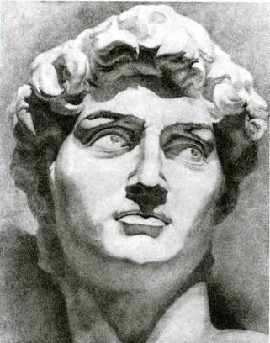
Рисунок 1 — Академический рисунок гипсовой головы
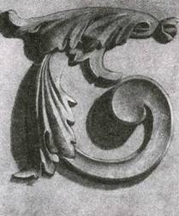
Рисунок 2 — Гипсовый орнамент
Продолжение приложения А
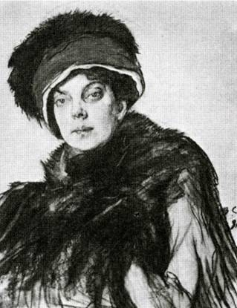
Рисунок 3 — В.Серов. «Портрет О.К. Орловой»
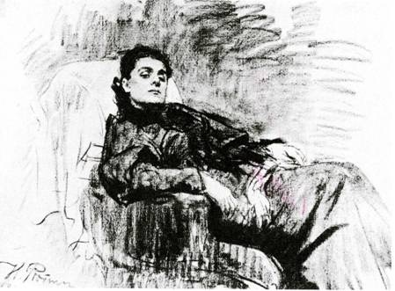
Рисунок 4 — И.Репин. «Портрет Элеоноры Дузе»
Продолжение приложения А
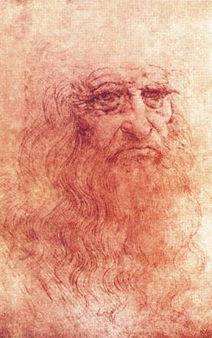
Рисунок 5 — Леонардо да Винчи. «Автопортрет»
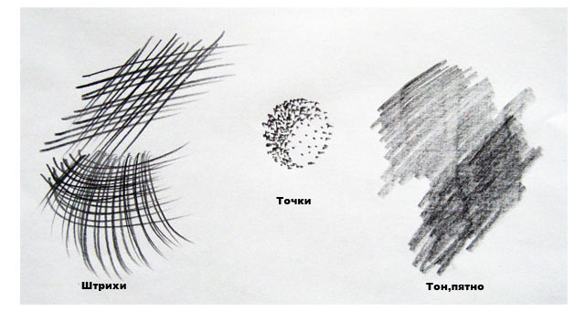
Рисунок 6 — Пример штриха(линий), точки и пятна(тона)

Продолжение приложения А
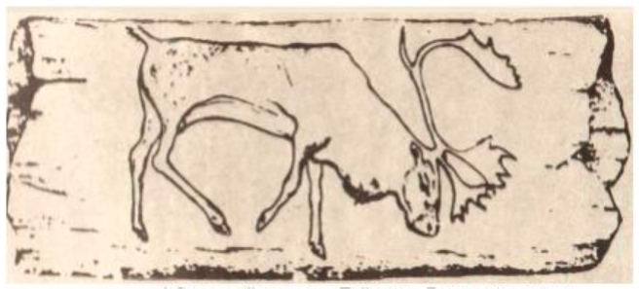Рисунок 7 — Северный олень из Тайгена. Рисунок на кости
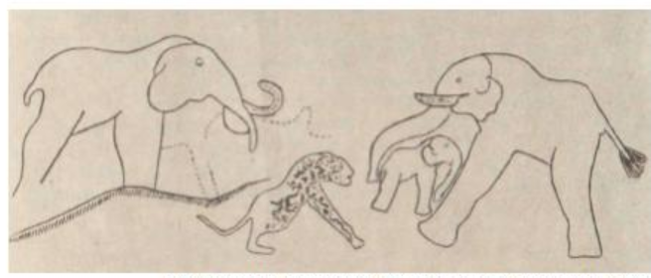
Рисунок 8 — Бой слонов и леопарда. Наскальное изображение из Северной Африки.
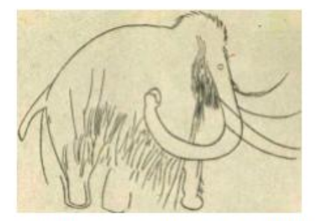
Рисунок 9 — Мамонт из пещеры Комбарель. Рисунок на скале
Продолжение приложения А

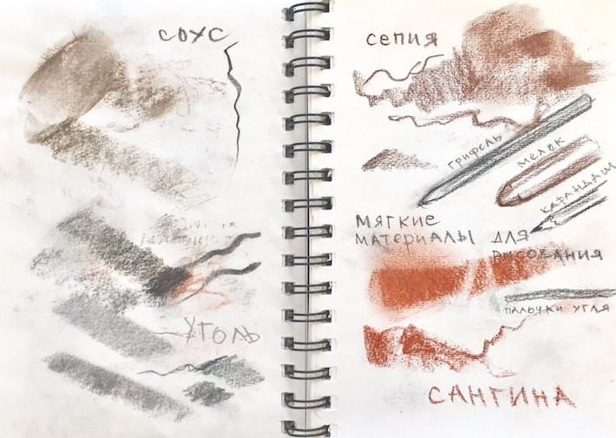
Рисунок 10 — Виды мягких материалов: соус, уголь, сепия, сангина

